平成26年12月4日
一般社団法人
北海道認知症グループホーム協会
日胆ブロック会員 各位

日胆ブロック
会長 下川 孝志

平成26年度第2回日胆ブロック研修会開催のお知らせ

師走の候、ますます御健勝のこととお慶び申し上げます。平素は格別のお引き立てをいただき、
厚く御礼申し上げます。
今年度のブロック活動費にて開催致します研修会でございますが、第2回目は映画『妻の病
～レビー小体型認知症～』を上映致します。
この映画は、10年間に及ぶ認知症の日々を生きてきたご夫婦のお話で、昨今増加が伝えられ
ている「レビー小体型認知症」が主の病となっております。このご夫婦の時間が、私たち支援者に
何を問いかけているのか？一緒に考えてみましょう。
つきましては、下記の通り開催致しますので、公私ともにお忙しいこととは存じますが、是非お越
しくださいますようご案内申し上げます。

記

日 時 ： 平成27年2月6日（金） 18：30～20：30
※18：00受付開始で、18：00前には会場には入れませんのでご了承下さい。

場 所 ： 苫小牧市文化交流センター（多目的ホール）
苫小牧市本町1丁目6-1 ☎0144-33-8131

会 費 ： 無料

お申込み ： ＦＡＸにて、平成27年2月3日（火）までにお申込下さい。
以上

※駐車場が狭いですので、満車の際は別紙ご案内の第2駐車場をご利用ください。

平成26年度 第2回日胆ブロック研修会
参加申込書
事業所名
氏 名 |  | 氏 名  日胆ブロック事務局 ＦＡＸ：0144-83-6640
申込締切：平成27年2月3日（火）
～第2駐車場のご案内～
苫小牧市文化交流センターは、57台分の駐車スペースしかございませんので、
駐車場が満車の場合は下記の第2駐車場をご利用下さい。
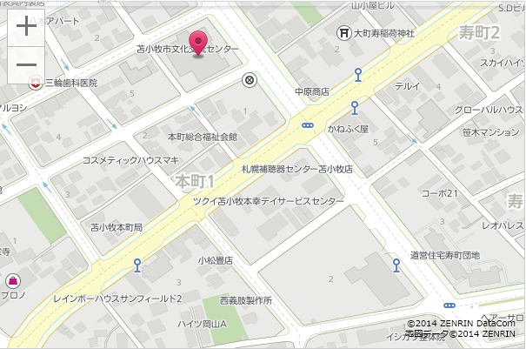
白老方面
千歳方面
平成26年度 第2回日胆ブロック研修会
日時：平成27年2月6日（金） 18：30～20：30
場所：苫小牧市文化交流センター（多目的ホール）
苫小牧市本町1丁目6-1 ☎0144-33-8131
参加費：無料 ※映画の上映になります。
